ESCEARIO PROBADO: | Ingresar a Consultas de servicios fijos
ID ESCENARIO
FECHA DE PRUEBA: | 26/08/2026 15:20:48
CONCLUSIÓN DE PRUEBAS | 1. Usuario ya tiene sesión iniciada  2. Información Inicial  a. Validar versión APP.  3. Ingresar a soluciones fijas  4. Validar opciones de soluciones fijas  5. Ingreso a Consulta servicios fijos  6. Validar Mini Versión  7. Validar menu tus servicios fijos  8. Validar Mini version tus servicios fijos  La prueba finaliza exitosamente validando el flujo esperado.
LINEA Y PLAN | 310 263 2840
TIEMPO DE EJECUCIÓN: | 1 min 52 seg

1. Usuario ya tiene sesión iniciada

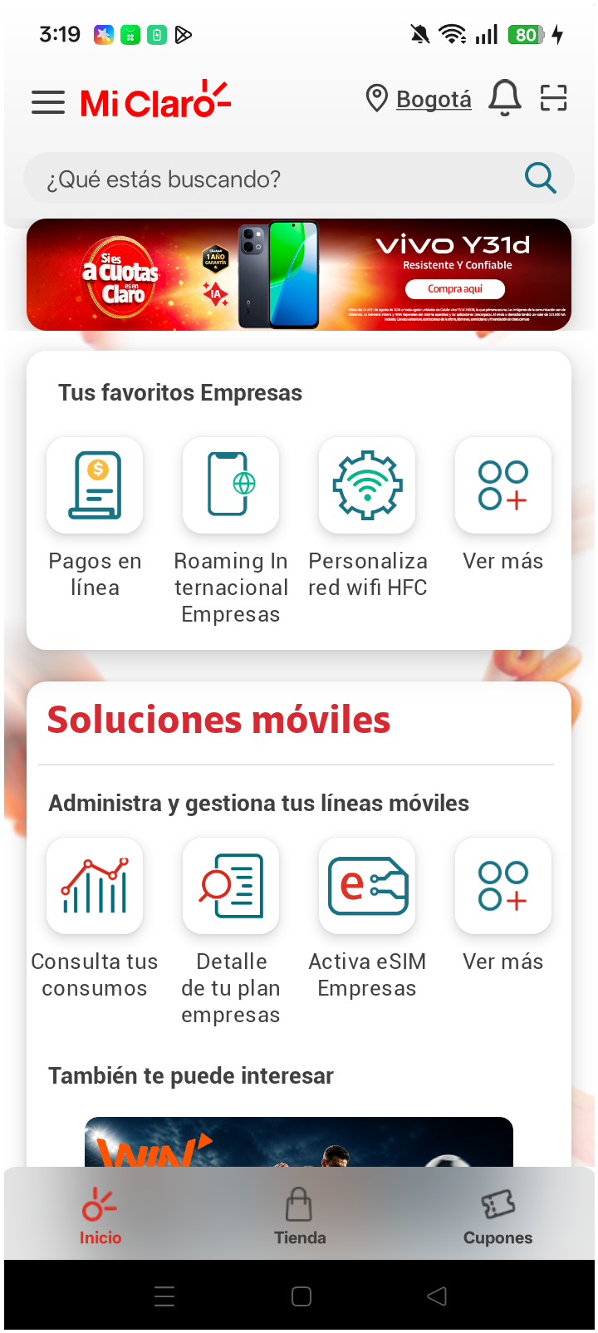
2. Información Inicial
a. Validar versión APP.

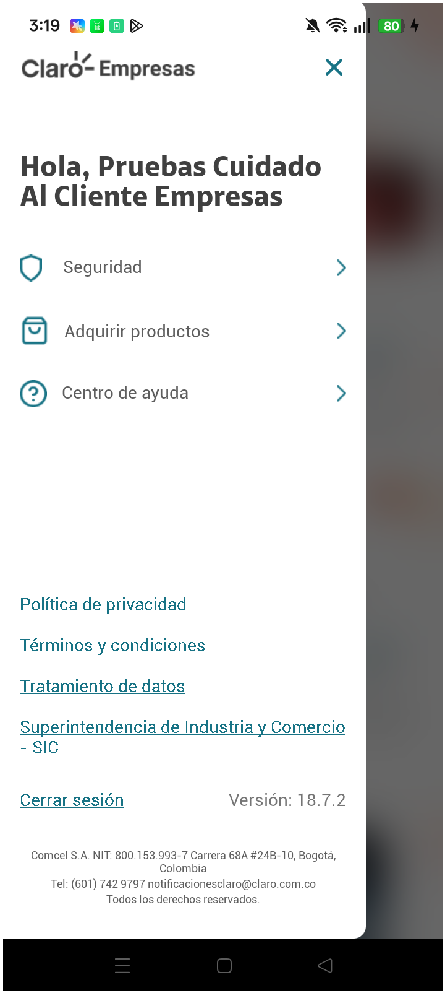
3. Ingresar a soluciones fijas

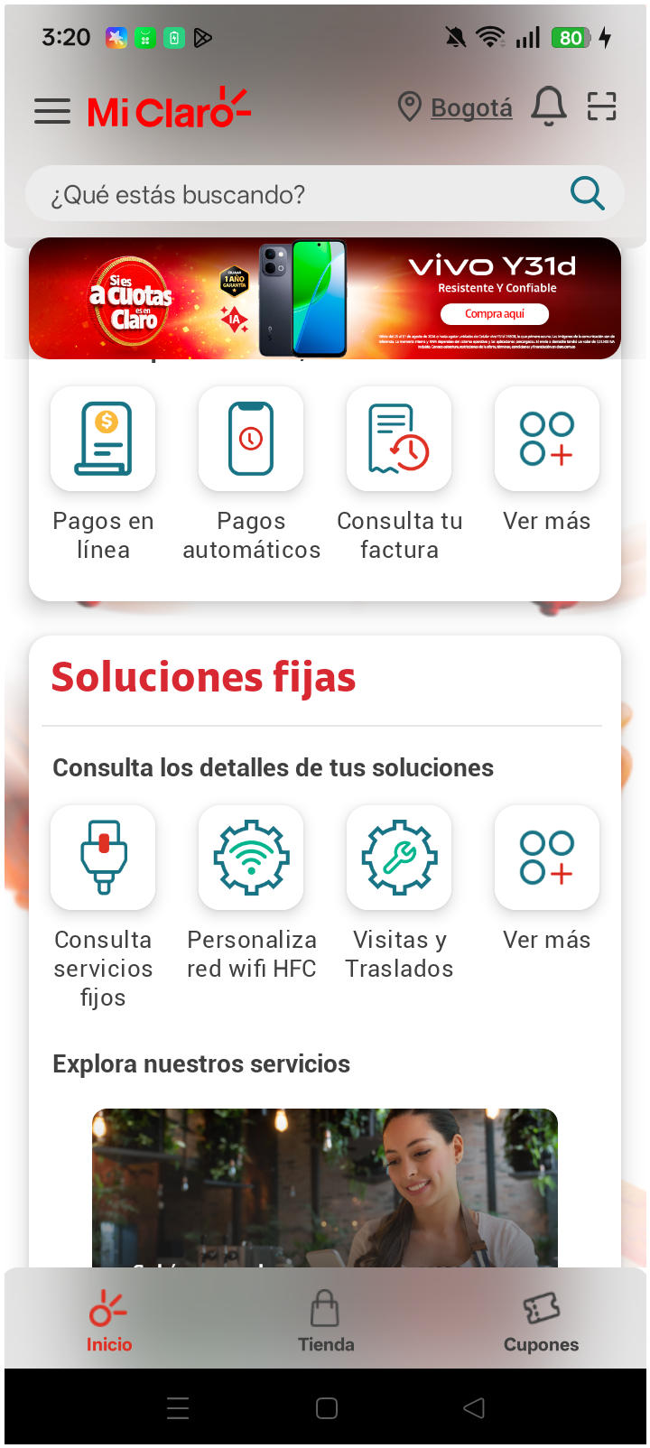
4. Validar opciones de soluciones fijas

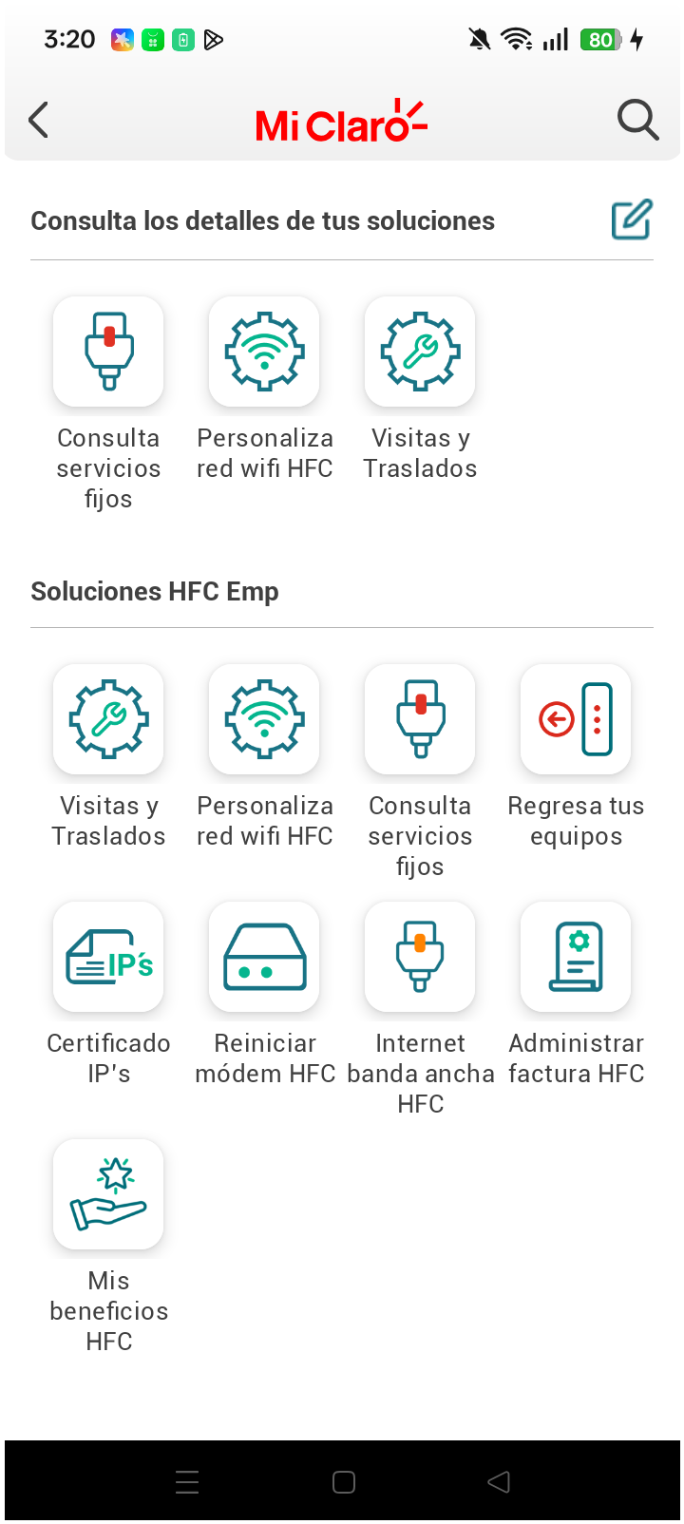
5. Ingreso a Consulta servicios fijos

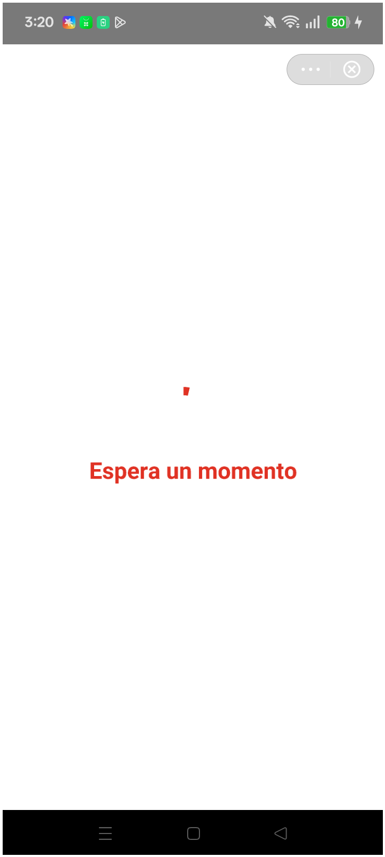
6. Validar Mini Versión

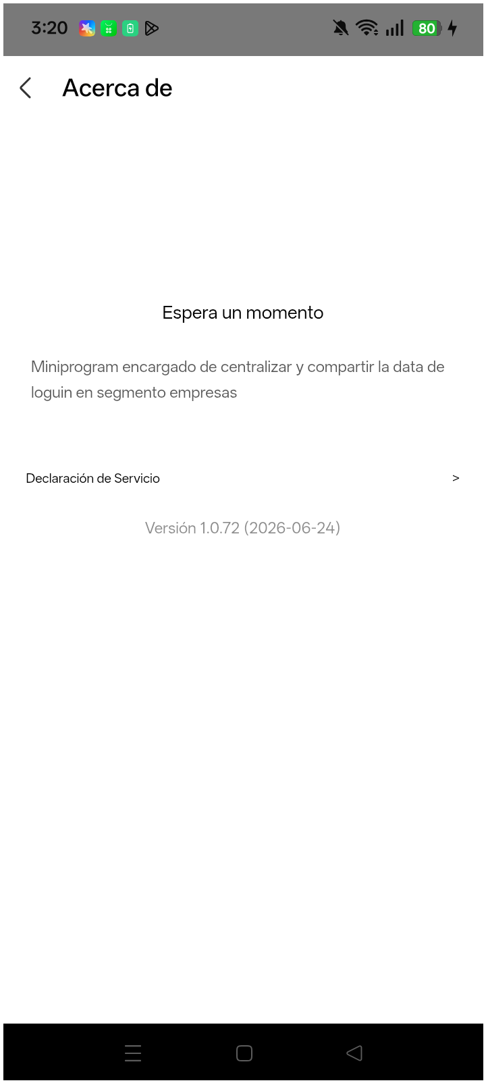
7. Validar menu tus servicios fijos

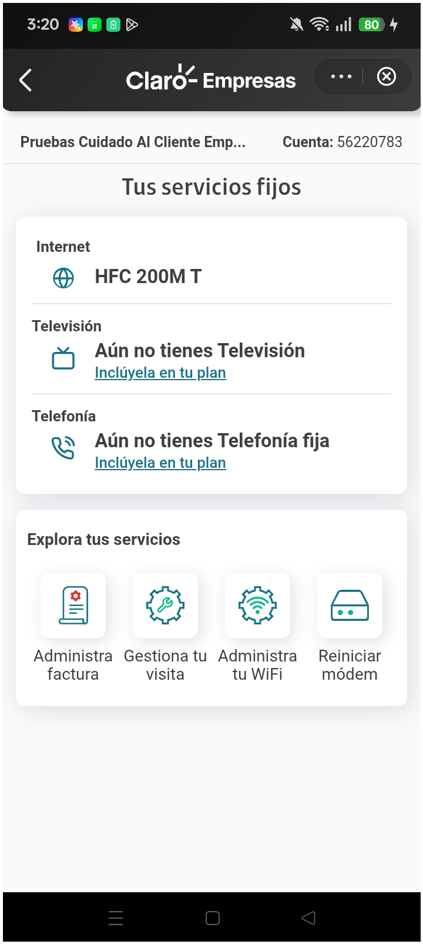
8. Validar Mini version tus servicios fijos

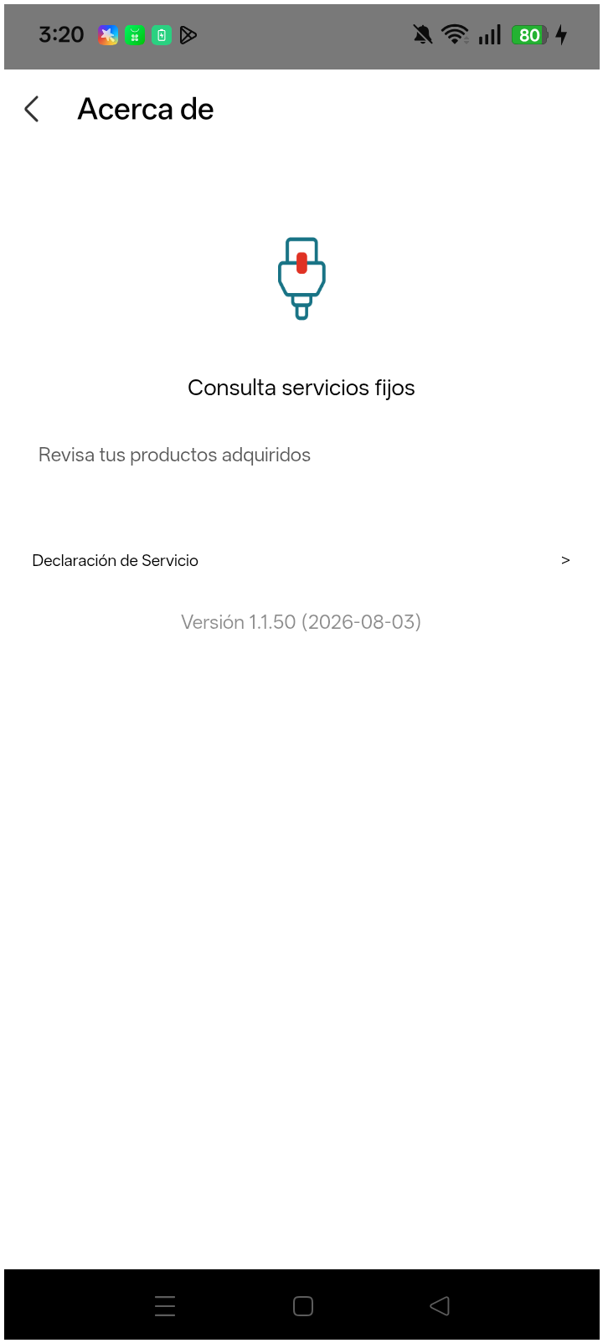
RESULTADO: EXITOSO

